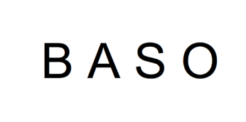
Das Osteuropa-Forum Basel (OFB),
der Basler Arbeitskreis für Südosteuropa (BASO)
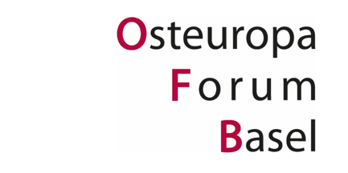
und das Slavische Seminar Basel präsentieren:

Balkan als Brennpunkt europäischer Geschichte(n):
Michael Martens über Ivo Andrić
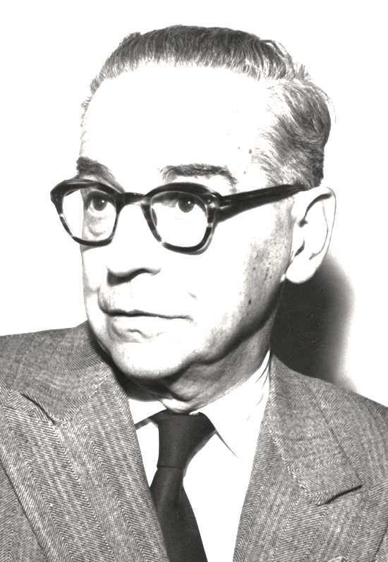
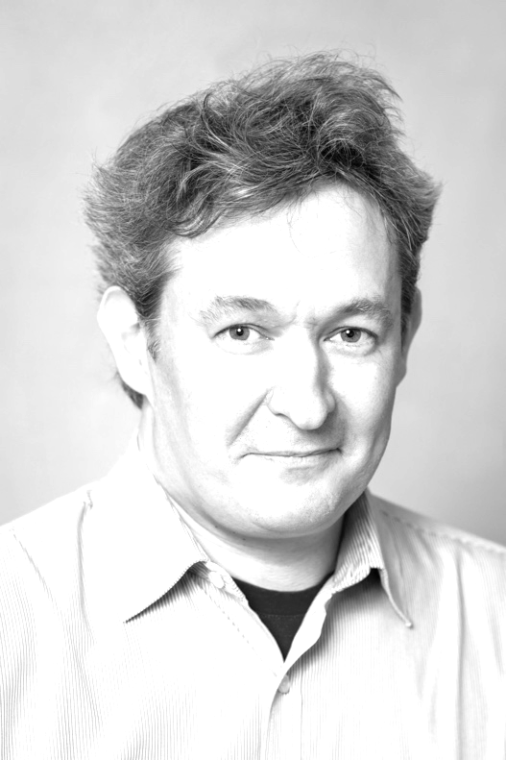
Gespräch mit Michael Martens,
Lesung mit Studierenden des Slavischen Seminars

Do,12.12.2019 19.30 Uhr

Buchhandlung Labyrinth (Nadelberg 17,
4051 Basel)

Der deutsche Journalist Michael Martens (*1973) gehört zu den bekanntesten Osteuropa-experten unserer Gegenwart. Seine im Oktober 2019 erschienene Biographie Im Brand der Welten. Ivo Andrić. Ein europäisches Leben bezeugt neben einer beeindruckenden Recherchearbeit auch das literarische Talent seines Verfassers.
Moderation: Ljiljana Reinkowski, Anna Hodel

Lesung:
Nina Mirić, Lesley Loew
Der Diskussionsabend widmet sich dem Werk von Martens und jenem von Andrić, in derer beider Fluchtpunkte die Frage nach der Wirk-mächtigkeit des literarischen Diskurses vor dem Hintergrund sozialer und politischer Fragen steht.

Kontakt: anna.hodel@unibas.ch, ljiljana.reinkowski@unibas.ch

